UWAGA ZAMKNIĘCIE DROGI
Z uwagi na remont mostu na rzece Bolszewce nastąpi zamknięcie drogi z Luzina do Robakowa. Przewidywany czas zamknięcia od 23.09.2024 r. do 15.12.2024 r.
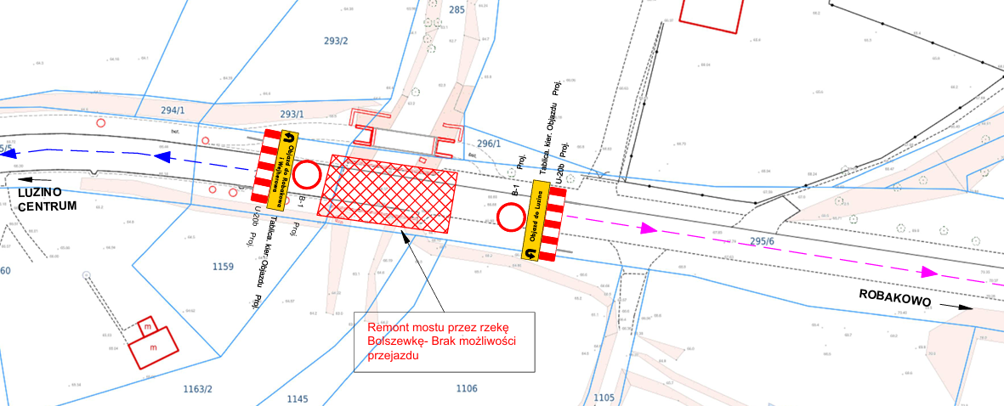
Objazd zaplanowany przez zarządcę drogi wyznaczono przez rondo w Rosochach.
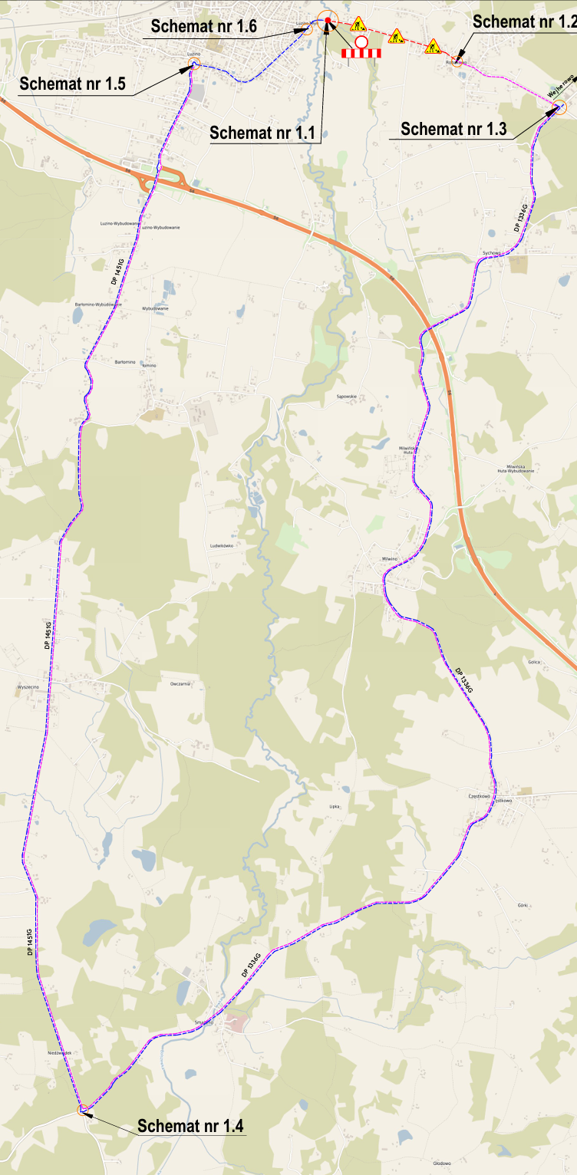
W czasie remontu drogi powiatowej w Robakowie na
ul. św. Jana będzie odbywał się ruch wahadłowy.

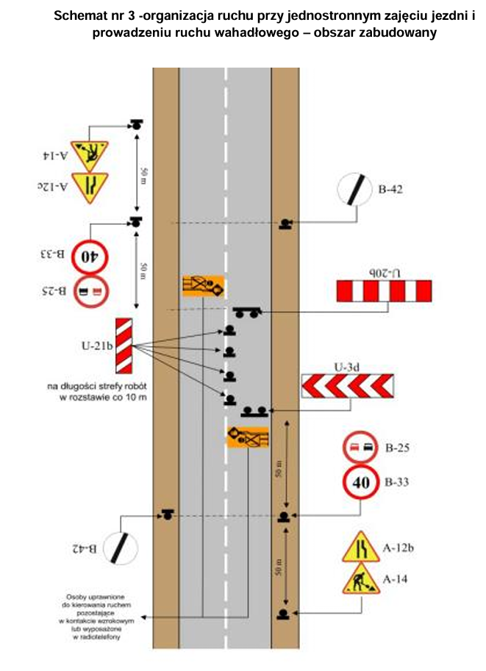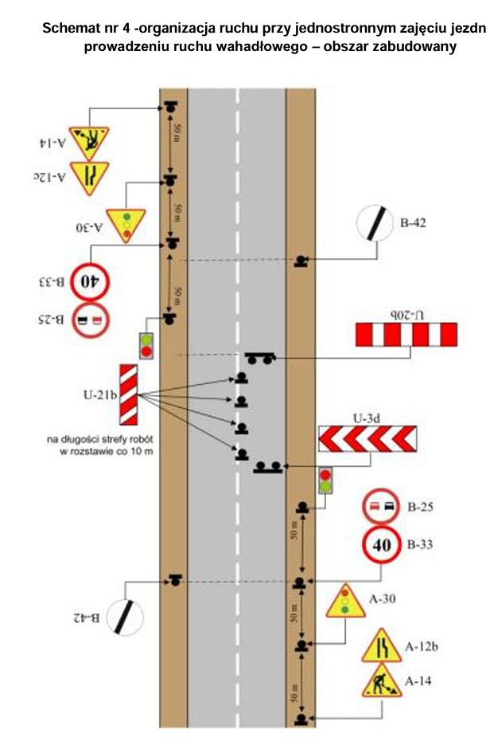
Z otrzymanej informacji z Zarządu Dróg dla Powiat Puckiego i Wejherowskiego wynika, że czas remontu całego odcinka drogi od mostu do ul. Dworskiej w Robakowie trwać będzie od 23.09.2024 r. do 15.06.2025 r.

Wójt
(-) Jarosław Wejer

